OBJAVA ZA MEDIJE

HRVATSKU AKADEMIJU ZNANOSTI I UMJETNOSTI POSJETIO
DRŽAVNI TAJNIK MINISTARSTVA MORA, PROMETA
I INFRASTRUKTURE TOMISLAV MIHOTIĆ

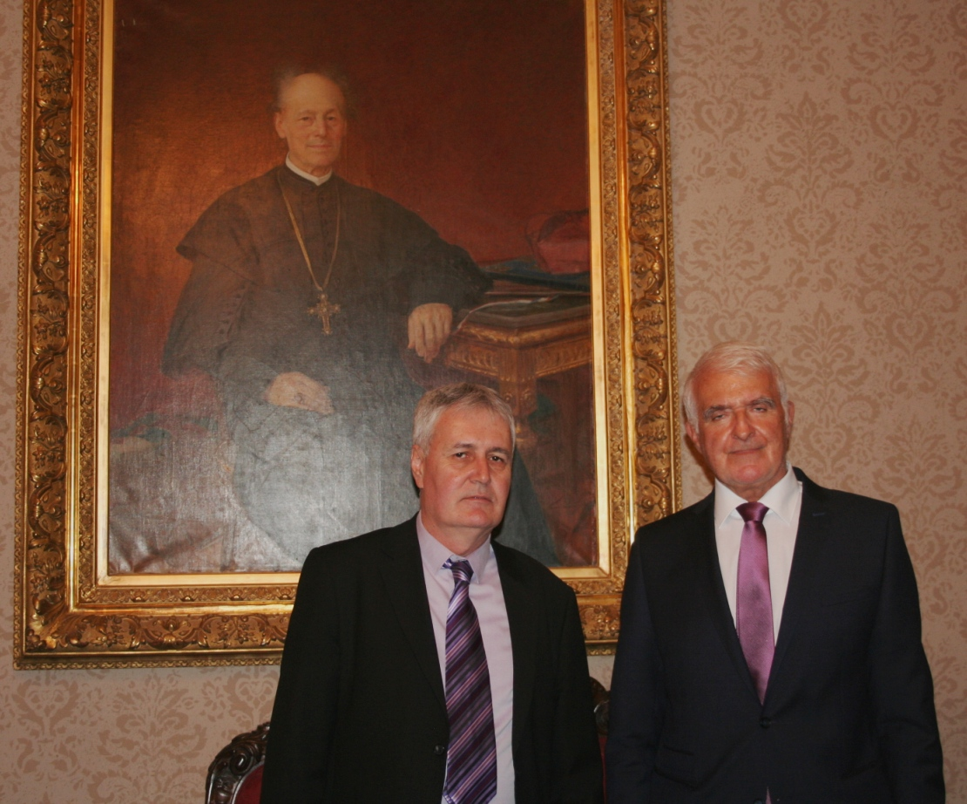

Zagreb, 20. ožujka 2017. – Državni tajnik Ministarstva mora, prometa i infrastrukture Tomislav Mihotić posjetio je u ponedjeljak 20. ožujka Hrvatsku akademiju znanosti i umjetnosti gdje se sastao s predsjednikom HAZU akademikom Zvonkom Kusićem. Povod posjetu bilo je predstavljanje projekta novog putničkog terminala Zračne luke „Franjo Tuđman“ autora akademika Branka Kincla, akademika Velimira Neidhardta i pokojnog prof. dr. sc. Jure Radića Akademik Kusić svog je gosta izvijestio o osnutku, povijesti, ustroju i djelovanju Hrvatske akademije.

Marijan Lipovac
Ured za odnose s javnošću i medije HAZU

